--зх0хщ9шёМИНИСТЕРСТВО НАУКИ И ВЫСШЕГО ОБРАЗОВАНИЯ РОССИЙСКОЙ ФЕДЕРАЦИИ
Федеральное государственное бюджетное образовательное учреждение высшего образования
«Казанский национальный исследовательский технический университет
им. А.Н. Туполева – КАИ»
Институт компьютерных технологий и защиты информации
Отделение СПО в ИКТЗИ (Колледж информационных технологий)

ЛАБОРАТОРНАЯ РАБОТА №5
по дисциплине
Микропроцессорные системы
Тема: «Изучение основ языка Assembler (TASM)»

Работу выполнил
Студент гр.4339
Баландин А.Н.
Принял
Преподаватель Сафиуллин М.И.

Казань 2026
Цель работы: научить программировать на языке ассемблер
Теоретическая сведения:
MS-DOS (сокр. от англ. Microsoft Disk Operating System — дисковая
ОС от Microsoft) — коммерческая операционная система для персональных
компьютеров фирмы Microsoft. MS-DOS — самая известная ОС из семейства
DOS, ранее устанавливаемая на большинство PC-совместимых компьютеров.
Со временем она была вытеснена Microsoft Windows.
MS-DOS была выпущена в 1981 году и вышла в восьми версиях, пока
Microsoft не прекратила её разработку в 2000 году. Это был ключевой продукт
фирмы, дававший ей существенный доход и маркетинговый ресурс, в ходе
развития Microsoft от разработчика языка программирования до крупной
компании, производящей самое разнообразное программное обеспечение.
Операционная система MS-DOS работает в реальном режиме
процессора x86, поддерживает выполнение только одной программы в 1
момент времени.
Минимальный набор файлов операционной системы MS-DOS: IO
(модуль расширения bios), MSDOS (модуль обработки прерываний),
COMMAND (командный процессор). Конфигурационные файлы: CONFIG
(конфигурация драйверов и устройств), AUTOEXEC (стартовый скрипт).
2
MS-DOS включает в себя много различных команд, и хотелось бы,
чтобы они были всегда под рукой. Для этого необходимо, чтобы команды
находились постоянно в оперативной памяти (ОП), т. е. были резидентными.
Но память ограничена, и только небольшая часть самых маленьких и полезных
команд всегда находится в ОП, т. е. является резидентной частью MS-DOS.
Эти команды называются встроенными (или внутренними). Все остальные
команды MS-DOS называются внешними и находятся на магнитном диске
(МД) до тех пор, пока они не понадобятся.
Файл — это последовательность данных, объединенных общим именем
и занимающих определенное место на МД, т. е. поименованная область на МД.
Каждый файл имеет имя, состоящее из двух частей: собственно имени и
расширения имени. Имя файла имеет длину от 1 до 8 символов, расширение
— от 1 до 3 символов. Имя и расширение отделяются друг от друга точкой. В
имени и расширении можно использовать прописные и строчные латинские
буквы, цифры и специальные знаки: -_$&в>!%(){}'"" ". Расширение является
необязательным.
Нельзя использовать в имени и расширении следующие символы,
которые зарезервированы для специальных функций: ?.,;:=*/ \ + | "
Примеры имен файла: FORMAT.СОМ memo IO 4-09-95 W#2.!
4556_Rost. INF Mfoxplus HELP. DAT READ.!!! TEXT» LIST_1_5
Кроме ограничения на количество символов в имени файла существует
ограничение на использование тех имен, которые зарезервированы для MSDOS. С помощью этих имен операционная система выполняет операции ввода
и вывода через периферийные устройства.
MS-DOS воспринимает имена длиной и более 8 символов, но при этом
обрезает их после 8-го символа. Поэтому для MS-DOS имена DOCUMENTI
.TXT и DOCUMENT2 одинаковы и обозначают файл с именем DOCUMENT
.TXT.
Выполнение работы:
Открываем файл ASM в программе bc и записываем туда код
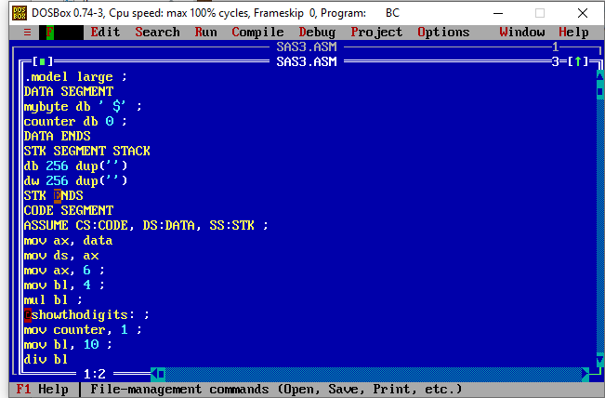
Рис. 1
Выполняем файл с программой
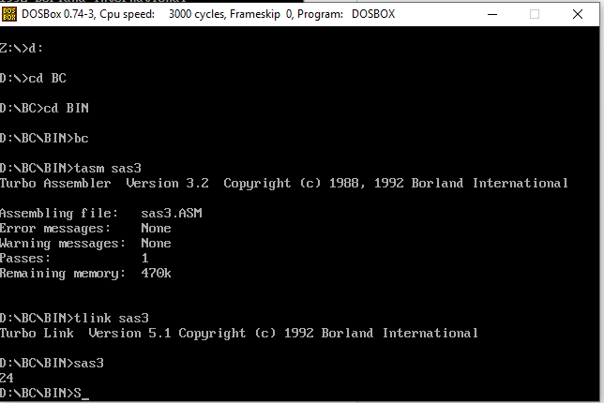
Рис. 2
Вывод: Я научился работать в программе BC в DOSBOX, компилировать программы написанные на разных языках программирования

